МИНИСТЕРСТВО СЕЛЬСКОГО ХОЗЯЙСТВА РОССИЙСКОЙ ФЕДЕРАЦИИ
__________________________________________________________________________
ИНФОРМАЦИОННЫЙ ЛИСТ
филиала ФГБУ «РОССЕЛЬХОЗЦЕНТР» по Волгоградской области
№ 30 от 28 мая 2026 г.

Рекомендации по борьбе с хлопковой совкой
Уважаемые сельхозтоваропроизводители!

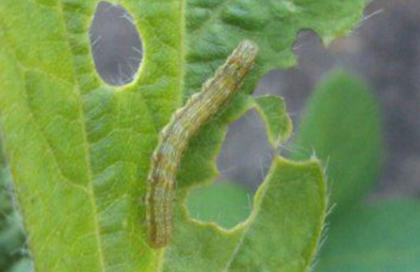
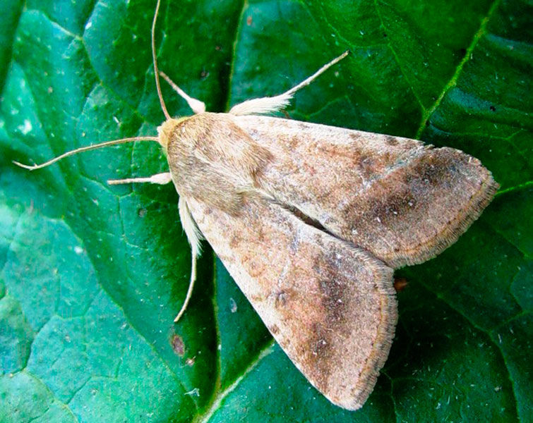
В южных районах области в конце третьей декаде мая отмечен лет бабочек хлопковой совки перезимовавшего поколения. Лет и яйцекладка фитофага будут иметь растянутый характер. Яйцекладка вредителя прогнозируется в начале первой декаде июня. Отрождение гусениц во второй декаде июня. Рекомендуем проводить тщательный мониторинг посевов пропашных, зернобобовых и технических, бахчевых, овощных культур с целью своевременного проведения обработок против гусениц младших возрастов вредителей при достижении ЭПВ.
Следует отметить, что вредитель приобретает устойчивость к применяемым классам инсектицидов, и возникает необходимость чередовать инсектициды разных классов во избежание формирования устойчивых популяций. Обработки проводить согласно Реестра пестицидов и агрохимикатов, разрешенных к применению на территории Российской Федерации. При выполнении обработок строго соблюдать регламент применения, правила личной гигиены и технику безопасности. Не забудьте предупредить о предстоящих обработках владельцев пасек!
Филиал ФГБУ «Россельхозцентр» по Волгоградской области оказывает консультационные услуги сельхозтоваропроизводителям в области защиты растений. По всем интересующим вопросам обращаться в районные отделы филиала или в областной отдел защиты растений по тел. 8 (8442) 97-77-21 доб. 702 / 8-995-428-20-29.
Экономические пороги вредоносности
Культура | ЭПВ
Подсолнечник | 2 гус./корзинку
Соя | 1-1,5 гус./растение
Кукуруза | 1-2 гус./растение
Овощные | 0,5-1 гус./растение

